

**АДМИНИСТРАЦИЯ ВАХРУШЕВСКОГО ГОРОДСКОГО ПОСЕЛЕНИЯ**

**СЛОБОДСКОГО РАЙОНА КИРОВСКОЙ ОБЛАСТИ**

**ПОСТАНОВЛЕНИЕ**

|  |  |  |
| --- | --- | --- |
| 07.08.2024 | № | 186 |

**пгт Вахруши**

Об утверждении мест (площадок)

накопления твердых коммунальных отходов

на территории Вахрушевского городского поселения

В соответствии с Федеральными законами № 131-ФЗ от 06.10.2003 «Об общих принципах организации местного самоуправления в Российской Федерации», № 52-ФЗ от 30.03.1999 «О санитарно-эпидемиологическом благополучии населения», № 89-ФЗ от 24.06.1998 «Об отходах производства и потребления», постановлением Правительства Российской Федерации № 1039 от 31.08.2018 «Об утверждении Правил обустройства мест (площадок) накопления твердых коммунальных отходов и ведения их реестра», Санитарными правилами и нормами СанПиН 42-128-4690-88  
"Санитарные правила содержания территорий населенных мест"  
(утв. Главным государственным санитарным врачом СССР 5 августа 1988 г. N 4690-88), проектом схемы сбора твердых бытовых отходов на территории Вахрушевского городского поселения Слободского района Кировской области от 14.06.2013г., администрация ПОСТАНОВЛЯЕТ:

1. Утвердить карту-схему мест (площадок) накопления твердых коммунальных отходов на территории Вахрушевского городского поселения. Приложение 1.
2. Утвердить перечень мест (площадок) накопления твердых коммунальных отходов на территории Вахрушевского городского поселения. Приложение 2.
3. Считать утратившим силу постановления администрации Вахрушевского городского поселения:

3.1. От 26.12.2018 № 356 «Об утверждении карты-схемы размещения контейнерных площадок на территории Вахрушевского городского поселения»;

* 1. От 31.01.2019 № 23 «О внесении изменений в постановление администрации Вахрушевского городского поселения от 26.12.2018 № 356 «Об утверждении карты-схемы размещения контейнерных площадок на территории Вахрушевского городского поселения»;
  2. От 19.06.2019 № 133 «О внесении изменений в постановление администрации Вахрушевского городского поселения от 26.12.2018 № 356 «Об утверждении карты-схемы размещения контейнерных площадок на территории Вахрушевского городского поселения».

1. Настоящее постановление опубликовать в официальном печатном издании «Информационный бюллетень».

Глава администрации

Вахрушевского городского поселения М.В. Ефремов

Приложение 1

Карта-схема мест (площадок) накопления твердых коммунальных отходов на территории Вахрушевского городского поселения

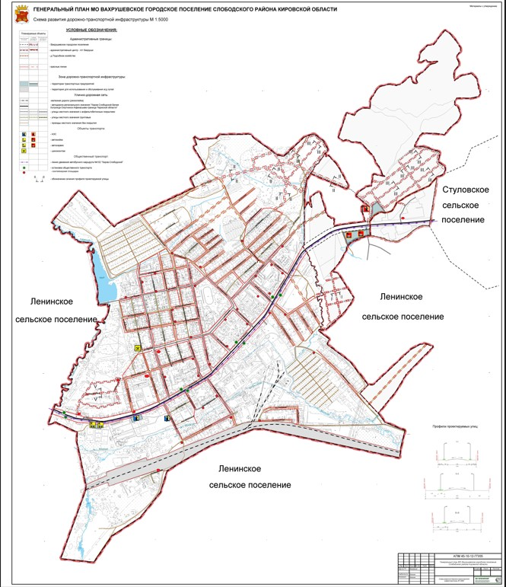

Приложение 2

Перечень мест (площадок) накопления твердых коммунальных отходов на территории Вахрушевского городского поселения

|  |  |  |  |  |  |  |  |  |  |  |
| --- | --- | --- | --- | --- | --- | --- | --- | --- | --- | --- |
| **№ п/п** | **Муниципальное образование** | **Адрес расположения** | **Номер контейнерной площадки** | **№ реестровой записи** | **Периодичность вывоза** | **Количество емкостей, единиц** | **Вместимость емкостей, м3** | **Количество емкостей для раздельного сбора отходов, единиц** | **Вместимость места накопления отходов, тонн** | **Вид и класс опасности отходов** |
| 1 | Слободской район | Кировская область, Слободской район, пгт.Вахруши, пер. Безымянный –  ул. Луговая | 24758 | 37 | 7 | 2 | 1,1 |  | 2,2 | Твердые коммунальные отходы IV-V классов опасности |
| 2 | Слободской район | Кировская область, Слободской район, пгт Вахруши, ул. Блатовы –  ул. Советская | 20062 | 7 | 7 | 1 | 0,77 |  | 0,77 | Твердые коммунальные отходы IV-V классов опасности |
| 3 | Слободской район | Кировская область, Слободской район, пгт Вахруши, ул. Вокзальная, 5 | 20097 | 22 | 7 | 1 | 1,1 |  | 1,1 | Твердые коммунальные отходы IV-V классов опасности |
| 4 | Слободской район | Кировская область, Слободской район, пгт Вахруши, ул. Восточная | 20109 | 32 | 7 | 1 | 0,77 |  | 0,77 | Твердые коммунальные отходы IV-V классов опасности |
| 5 | Слободской район | Кировская область, Слободской район, пгт Вахруши, ул. Герцена, 12 | 20063 | 8 | 7 | 1 | 0,77 |  | 0,77 | Твердые коммунальные отходы IV-V классов опасности |
| 6 | Слободской район | Кировская область, Слободской район, пгт Вахруши, ул. Герцена, 16 | 24768 | 40 | 7 | 1 | 1,1 |  | 1,1 | Твердые коммунальные отходы IV-V классов опасности |
| 7 | Слободской район | Кировская область, Слободской район, пгт Вахруши, ул. Заводская | 20077 | 18 | 7 | 1 | 1,1 |  | 1,1 | Твердые коммунальные отходы IV-V классов опасности |
| 8 | Слободской район | Кировская область, Слободской район, пгт.Вахруши, пер. Котельный | 20074 | 16 | 7 | 1 | 1,1 |  | 1,1 | Твердые коммунальные отходы IV-V классов опасности |
| 9 | Слободской район | Кировская область, Слободской район, пгт Вахруши, ул. Карла Маркса, 9 | 22275 | 39 | 7 | 1 | 1,1 |  | 1,1 | Твердые коммунальные отходы IV-V классов опасности |
| 10 | Слободской район | Кировская область,Слободской район, пгт.Вахруши, ул. Кирова, 8 | 20105 | 28 | 7 | 1 | 1,1 |  | 1,1 | Твердые коммунальные отходы IV-V классов опасности |
| 11 | Слободской район | Кировская область, Слободской район, пгт Вахруши, ул. Кирова, 16 | 20053 | 1 | 7 | 2 | 1,1 |  | 2,2 | Твердые коммунальные отходы IV-V классов опасности |
| 12 | Слободской район | Кировская область, Слободской район, пгт Вахруши, ул. Кирова, 20 | 17927 | 41 | 7 | 3 | 1,1 |  | 3,3 | Твердые коммунальные отходы IV-V классов опасности |
| 13 | Слободской район | Кировская область, Слободской район, пгт Вахруши, ул. Кирова, 24 | 20054 | 2 | 7 | 3 | 1,1 | 1 | 3,3 | Твердые коммунальные отходы IV-V классов опасности |
| 14 | Слободской район | Кировская область, Слободской район, пгт Вахруши, ул. Коммунистическая, 1 | 20059 | 5 | 7 | 3 | 1,1 | 1 | 3,3 | Твердые коммунальные отходы IV-V классов опасности |
| 15 | Слободской район | Кировская область, Слободской район, пгт Вахруши, ул. Коммунистическая, 2 | 20057 | 4 | 7 | 2 | 1,1 |  | 2,2 | Твердые коммунальные отходы IV-V классов опасности |
| 16 | Слободской район | Кировская область, Слободской район, пгт Вахруши, ул. Ленина, 2 в | 20056 | 3 | 7 | 2 | 1,1 |  | 2,2 | Твердые коммунальные отходы IV-V классов опасности |
| 17 | Слободской район | Кировская область, Слободской район, пгт Вахруши, ул. Ленина, 8 | 20107 | 30 | 7 | 2 | 1,1 |  | 2,2 | Твердые коммунальные отходы IV-V классов опасности |
| 18 | Слободской район | Кировская область, Слободской район, пгт Вахруши, ул. Ленина, 10 | 20104 | 27 | 7 | 3 | 1,1 | 1 | 3,3 | Твердые коммунальные отходы IV-V классов опасности |
| 19 | Слободской район | Кировская область, Слободской район, пгт Вахруши, ул. Ленина, 16 | 20103 | 26 | 7 | 3 | 1,1 | 1 | 3,3 | Твердые коммунальные отходы IV-V классов опасности |
| 20 | Слободской район | Кировская область, Слободской район, пгт Вахруши, ул. Ленина, 20 | 20100 | 23 | 7 | 2 | 1,1 |  | 2,2 | Твердые коммунальные отходы IV-V классов опасности |
| 21 | Слободской район | Кировская область, Слободской район, пгт Вахруши, ул. Ленина, 74 | 18235 | 38 | 7 | 1 | 0,77 |  | 0,77 | Твердые коммунальные отходы IV-V классов опасности |
| 22 | Слободской район | Кировская область, слободской район, пгт.Вахруши, ул. Линейная | 20087 | 20 | 7 | 1 | 1,1 |  | 1,1 | Твердые коммунальные отходы IV-V классов опасности |
| 23 | Слободской район | Кировская область, Слободской район, пгт Вахруши, ул. Молодежная | 20110 | 33 | 7 | 1 | 0,77 |  | 0,77 | Твердые коммунальные отходы IV-V классов опасности |
| 24 | Слободской район | Кировская область, Слободской район, пгт Вахруши, ул. Октябрьская, 14 | 20073 | 15 | 7 | 1 | 0,77 |  | 0,77 | Твердые коммунальные отходы IV-V классов опасности |
| 25 | Слободской район | Кировская область, Слободской район, пгт Вахруши, пер. Пролетарский, 1 а (баня) | 20102 | 25 | 7 | 2 | 1,1 |  | 2,2 | Твердые коммунальные отходы IV-V классов опасности |
| 26 | Слободской район | Кировская область, Слободской район, пгт Вахруши, ул. Первомайская, 10 | 20108 | 31 | 7 | 1 | 1,1 |  | 1,1 | Твердые коммунальные отходы IV-V классов опасности |
| 27 | Слободской район | Кировская область, Слободской район, пгт Вахруши, ул. Полевая, 16 | 17674 | 36 | 7 | 1 | 1,1 |  | 1,1 | Твердые коммунальные отходы IV-V классов опасности |
| 28 | Слободской район | Кировская область, Слободской район, пгт Вахруши, ул. Полевая, 46 | 20078 | 19 | 7 | 1 | 0,77 |  | 0,77 | Твердые коммунальные отходы IV-V классов опасности |
| 29 | Слободской район | Кировская область, Слободской район, пгт Вахруши, ул. Пролетарская, 4 | 20101 | 24 | 7 | 1 | 1,1 |  | 1,1 | Твердые коммунальные отходы IV-V классов опасности |
| 30 | Слободской район | Кировская область, Слободской район, пгт Вахруши, ул. Профсоюзная, 10 | 20068 | 12 | 7 | 1 | 1,1 |  | 1,1 | Твердые коммунальные отходы IV-V классов опасности |
| 31 | Слободской район | Кировская область, Слободской район, пгт Вахруши, ул. Советская, 5 | 20106 | 29 | 7 | 2 | 1,1+0,77 | 1 | 1,87 | Твердые коммунальные отходы IV-V классов опасности |
| 32 | Слободской район | Кировская область, Слободской район, пгт Вахруши, ул. Советская, 25 | 20061 | 6 | 7 | 1 | 1,1 |  | 1,1 | Твердые коммунальные отходы IV-V классов опасности |
| 33 | Слободской район | Кировская область, Слободской район, пгт Вахруши, ул. Ст. Халтурина, 7 | 20071 | 14 | 7 | 2 | 1,1 |  | 2,2 | Твердые коммунальные отходы IV-V классов опасности |
| 34 | Слободской район | Кировская область, Слободской район, пгт Вахруши, ул. Ст.Халтурина, 21 | 20070 | 13 | 7 | 1 | 1,1 |  | 1,1 | Твердые коммунальные отходы IV-V классов опасности |
| 35 | Слободской район | Кировская область, Слободской район, пгт Вахруши, ул. Труда, 2 | 20067 | 11 | 7 | 2 | 1,1 |  | 2,2 | Твердые коммунальные отходы IV-V классов опасности |
| 36 | Слободской район | Кировская область, Слободской район, пгт Вахруши, ул. Труда, 20 | 20066 | 10 | 7 | 1 | 1,1 |  | 1,1 | Твердые коммунальные отходы IV-V классов опасности |
| 37 | Слободской район | Кировская область, Слободской район, пгт Вахруши, ул. Труда, 28 | 20065 | 9 | 7 | 2 | 1,1 |  | 2,2 | Твердые коммунальные отходы IV-V классов опасности |
| 38 | Слободской район | Кировская область, Слободской район, пгт Вахруши, пер. Школьный, 4 | 24731 | 35 | 7 | 2 | 1,1 |  | 2,2 | Твердые коммунальные отходы IV-V классов опасности |
| 39 | Слободской район | Кировская область, Слободской район, пгт Вахруши, ул. Юбилейная, 1 | 20075 | 17 | 7 | 1 | 1,1 |  | 1,1 | Твердые коммунальные отходы IV-V классов опасности |
| 40 | Слободской район | Кировская область, Слободской район, дер. Подсобное Хозяйство | 20111 | 34 | 7 | 1 | 0,77 |  | 0,77 | Твердые коммунальные отходы IV-V классов опасности |